**衢州学院专利权转化操作流程（省知交中心挂牌交易，收费标准见附件）**

在科研管理系统内进行成果转让申请

填写挂牌交易申请书，联系科研处进行挂牌交易（一般挂牌公示7天，由企业联系揭牌）

挂牌结束后，双方拟定横向合同，在科研管理系统进行合同签审（签审通过后到科研处加盖科技合同专用章）

双方盖章后在科研管理系统上传盖章版合同，并提交一份纸质版合同到科研处备案

联系专利代理公司进行专利权变更，获得手续合格证明（用于科研管理系统科技成果转让项目结题）

科技合同免税登记备案，**上传合同及手续合格证明**（联系科研处进行系统授权，注意事项见附件）**注意：备案登记需在手续合格证明获取后一个月内完成，否则无法备案，后续发票税、个人所得税无法减免**

经费到账后到计财处开具发票，提交免税登记备案证明，并在科研管理系统进行经费入账

填写《职务科技成果转化现金奖励公示表》并在科研处网上公示3个工作日

报销时涉及到减税，需填写《科技人员取得职务科技成果转化现金奖励个人所得税备案表》

加盖衢州学院科研处公章 交给计财处茅蓓丽备案

所需附件可在科研处网站资料下载中下载，包括1.《浙江知识产权交易中心 挂牌申请书 模板》、2.《技术转让（专利权）合同 模板》、3.《项目签审、完善、入账流程》、4.《解除委托声明、专利权转让协议模板》、5.《职务科技成果转化现金奖励公示（模板）》、6.《科技人员取得职务科技成果转化现金奖励个人所得税备案表》

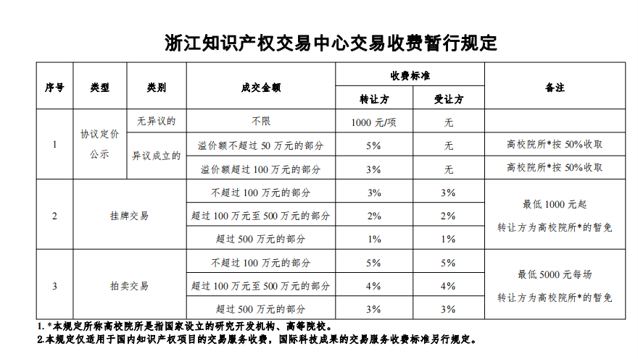附件：

1.

1. 工业和信息化部火炬高技术产业开发中心（科技合同备案免税登记）

https://hjrz.chinatorch.org.cn/login

登录账号为浙政钉手机号，登录初始密码由短信发送（如未收到可查看是否被拦截或点忘记密码重置），账号有效期至2030年底。####登录后点击右上角企业服务

1. 选择衢州学院（选择企业服务！角色为单位代办人！）
2. 境内合同申请（注意：“登记机构”选择浙江省-浙江省科技评估和成果转化中心，不选衢州市！否则无人审批无法免税！！！）
3. 开发合同上传合同，转化/许可合同上传合同及手续合格证明/许可登记证明（合同签订后1个月内需要提交免税登记/转让或许可合同在手续合格证明或许可登记证明下达一个月内完成登记，否则无法免税！！）
4. 审核通过后省里会寄出纸质登记证明（联系方式填自己，顺丰到付），开发票时提供财务即可发票免税，如2-3个工作日还没有收到登录查看是否被退回或登记机构选择有误。

注意：免税证明需在合同签订后1个月内办理，转化合同需要再手合获得后1个月内办理。有问题可联系057189986578胡杰（登记处）.